关于做好2026年“职教国培”示范项目

需求调研工作的通知
各学院（部）：
根据山东省职业院校教师素质提高计划项目管理办公室《关于做好2026年“职教国培”示范项目需求调研工作的通知》要求和相关工作安排，为切实做好我校项目需求申报工作，现将有关事宜通知如下：

一、项目介绍
相关项目名称和承训单位见附件1

二、申报要求
（一）申报限额
我校可填报项目总数不超过5个。每个学院（部）结合专业建设和师资队伍实际，合理遴选申报项目，所报项目总数不超过5个，每个项目推荐参训教师不超过1人。
（二）人选条件
参训教师任教专业须与报名项目匹配，专业带头人或者骨干教师优先考虑。

三、时间安排
请各学院（部）于2026年9月7日10：00前将《附件2：“职教国培”需求调研汇总表》报至教务处教师发展中心，逾期不再受理。

附件：1.2026年“职教国培”示范项目承训单位名单
2.“职教国培”需求调研汇总表

教务处
2026年9月3日

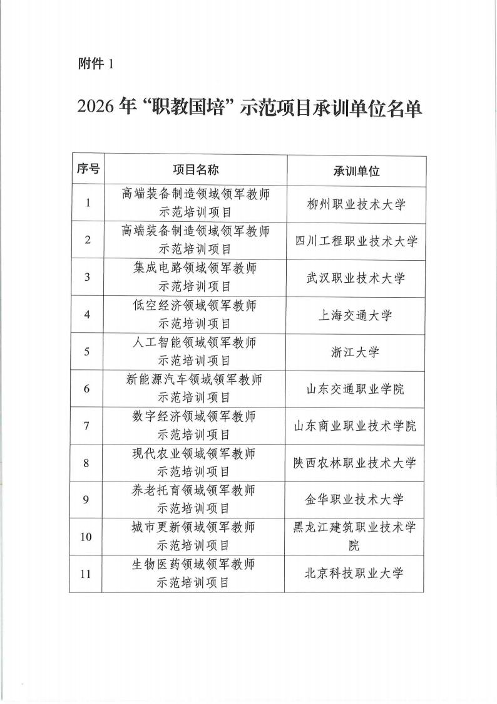

附件2：
“职教国培”需求调研汇总表
序号 | 学院 | 教师姓名 | 项目名称

